หน่วยการเรียนรู้ที่ ๒ คุณค่าศิลปวัฒนธรรมไทย
แผนการจัดการเรียนรู้ที่ ๖ เรื่อง การดูแลโบราณสถาน โบราณวัตถุ

ส ๑๕๒______หน้าที่พลเมือง ๕ กลุ่มสาระการเรียนรู้สังคมศึกษา ศาสนา และวัฒนธรรม

ชั้นประถมศึกษาปีที่ ๕ เวลา ๑ ชั่วโมง


ผลการเรียนรู้

 เห็นคุณค่าและแสดงออกถึงความรักชาติ ยึดมั่นในศาสนา และเทิดทูนสถาบัน
พระมหากษัตริย์ (ข้อ ๓)
 ปฏิบัติตนเป็นผู้มีวินัยในตนเอง (ข้อ ๑๐)


สาระสำคัญ/ความคิดรวบยอด/หลักการ

โบราณสถาน หมายถึง อาคารหรือสิ่งก่อสร้างที่มนุษย์สร้างขึ้น มีความเก่าแก่ มีประวัติความเป็นมาที่เป็นประโยชน์ทางด้านศิลปะ ประวัติศาสตร์ หรือโบราณคดี เช่น พระราชวังโบราณ กำแพงเมือง เจดีย์ โบสถ์ ปราสาทหิน
โบราณวัตถุ หมายถึง สังหาริมทรัพย์ (เคลื่อนที่ได้) ที่เป็นของโบราณ ไม่ว่าจะเป็นสิ่งประดิษฐ์
หรือสิ่งที่เกิดขึ้นเองตามธรรมชาติ หรือสิ่งที่เป็นส่วนหนึ่งส่วนใดของโบราณสถาน ซากมนุษย์หรือ
ซากสัตว์ เป็นประโยชน์ทางศิลปะ ทางประวัติศาสตร์ หรือโบราณคดี มักกำหนดตั้งแต่อายุ
๑๐๐ ปีขึ้นไป จึงจัดว่าเป็นโบราณวัตถุ เช่น เครื่องปั้นดินเผา เครื่องประดับ ประติมากรรม จิตรกรรม กระดูกสัตว์ เครื่องประดับ มีทั้งประเภทไม้ ประเภทโลหะ


สาระการเรียนรู้

๑. กระบวนการปฏิบัติการดูแลรักษาโบราณสถาน โบราณวัตถุ
๒. การมีวินัยในตนเองด้านความซื่อสัตย์สุจริต ขยันหมั่นเพียร อดทน ใฝ่หาความรู้ ตั้งใจปฏิบัติหน้าที่ และยอมรับผลที่เกิดจากการกระทำของตนเอง


สมรรถนะสำคัญของผู้เรียน
ฐาน

 ความสามารถในการสื่อสาร
 ความสามารถในการคิด
- การคิดวิเคราะห์
- การคิดสังเคราะห์
- การคิดประเมินค่า
- การคิดอย่างมีวิจารณญาณ
- การคิดสร้างสรรค์
 ความสามารถในการแก้ปัญหา
 ความสามารถในการใช้ทักษะชีวิต


คุณลักษณะอันพึงประสงค์และค่านิยม
ฐาน

คุณลักษณะอันพึงประสงค์ | ค่านิยมหลักของคนไทย
- รักชาติ ศาสน์ กษัตริย์        - ซื่อสัตย์สุจริต    - มีวินัย    - ใฝ่เรียนรู้    - อยู่อย่างพอเพียง  - มุ่งมั่นในการทำงาน  - รักความเป็นไทย    - มีจิตสาธารณะ   | - มีความรักชาติ ศาสนา พระมหากษัตริย์      - ซื่อสัตย์ เสียสละ อดทน  - กตัญญูต่อพ่อแม่ ผู้ปกครอง ครูบาอาจารย์  - ใฝ่หาความรู้ หมั่นศึกษาเล่าเรียน ทั้งทางตรง    และทางอ้อม  - รักษาวัฒนธรรมประเพณีไทยอันงดงาม    - มีศีลธรรม รักษาความสัตย์ หวังดีต่อผู้อื่น  เผื่อแผ่และแบ่งปัน  - เข้าใจ เรียนรู้การเป็นประชาธิปไตย อันมี  พระมหากษัตริย์ทรงเป็นประมุข ที่ถูกต้อง  - มีระเบียบวินัย เคารพกฎหมาย ผู้น้อยรู้จัก  การเคารพผู้ใหญ่    - มีสติรู้ตัว รู้คิด รู้ทำ รู้ปฏิบัติ ตามพระราชดำรัสของพระบาทสมเด็จพระเจ้าอยู่หัว    - รู้จักดำรงตนอยู่โดยใช้หลักปรัชญาของเศรษฐกิจพอเพียง    - มีความเข้มแข็งทั้งร่างกายและจิตใจ ไม่ยอมแพ้ต่ออำนาจฝ่ายต่ำหรือกิเลส มีความละอาย  เกรงกลัวต่อบาปตามหลักของศาสนา  - คำนึงถึงผลประโยชน์ของส่วนรวมและของชาติมากกว่าผลประโยชน์ของตนเอง  


ภาระงาน/ชิ้นงาน
ฐาน

 ชิ้นงานที่ ๔ เรื่อง โบราณสถานและโบราณวัตถุ

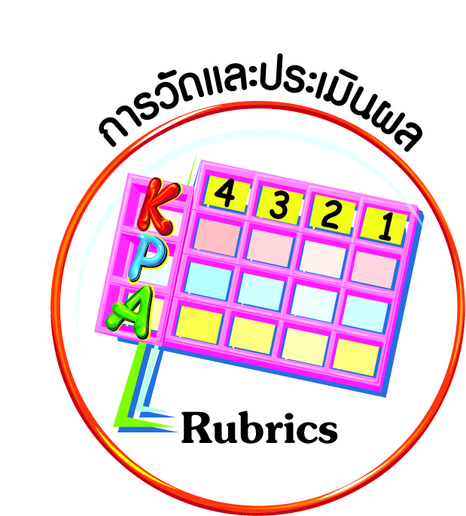
การวัดและประเมินผล
ฐาน

- แบบประเมินพฤติกรรมรายบุคคล
- การประเมินผลตามสภาพจริง (Rubrics)
- เกณฑ์การให้คะแนน (ระดับคะแนน-ระดับคุณภาพ)


การจัดกิจกรรมการเรียนรู้
ฐาน

๑. นักเรียนอ่านบทเพลง “อยุธยาเมืองเก่า” แล้วสังเกตความหมายของเนื้อเพลง ว่าต้องการสื่อสารเรื่องอะไรให้เราทราบ
เพลงอยุธยาเมืองเก่า
คำร้อง-ทำนอง สุรินทร์ ปิยานันท์ (รำวงคณะชาวสามย่าน)
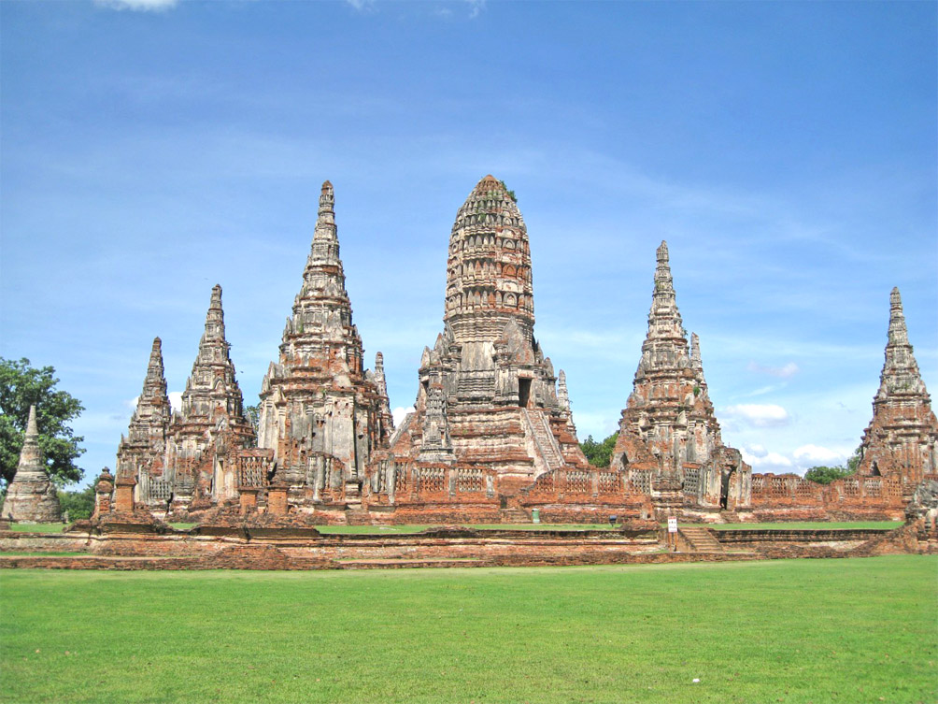

อยุธยา เมืองเก่าของเราแต่ก่อน จิตใจอาวรณ์ มาเล่า สู่กันฟัง
อยุธยา แต่ก่อน นี้ยัง เป็นดังเมืองทอง ของพี่น้อง เผ่าพงศ์ไทย
เดี๋ยวนี้ ซิเป็น เมืองเก่า ชาวไทยแสนเศร้า ถูกข้าศึกรุกราน
ชาวไทย ทุกคนหัวใจร้าวราน ข้าศึกเผาผลาญ แหลกราญ วอดวาย
เราชน ชั้นหลัง ฟังแล้วเศร้าใจ อนุสรณ์ เตือนให้ ชาวไทยคงมั่น
สมัครสมาน ร่วมใจกันสามัคคี คงจะไม่มี ใครกล้า ราวีชาติไทย
๒. ครูเชื่อมโยงบทเพลงสู่เรื่อง โบราณสถานและโบราณวัตถุของไทย อธิบายให้นักเรียนได้เข้าใจคำว่า “โบราณสถานและโบราณวัตถุ” พร้อมยกตัวอย่างภาพประกอบให้นักเรียนได้เห็น เพื่อให้นักเรียนได้เข้าใจถึงความเป็นมา ระยะเวลาของสิ่งของ สถานที่ดังกล่าว เกิดเป็นความคิด
ของความรัก หวงแหน และคิดที่จะรักษาไว้ด้วยการนำเสนอวิธีการรักษาให้คงสภาพ
๓. ครูนำเสนอวิธีการดูแลรักษาโบราณสถานและโบราณวัตถุให้นักเรียนได้เข้าใจ พร้อมกรณีที่โรงเรียนอยู่ในวัด หรือชุมชนที่มีโบราณสถาน โบราณวัตถุ อาจนำนักเรียนไปศึกษาและปฏิบัติตามขั้นตอนในการดูแลรักษา เช่น ไม่ขีดเขียนหรือทำลาย ไม่ทิ้งขยะ รักษาความสะอาด ปฏิบัติตามกฎ ระเบียบในการชม บริจาคเพื่อบูรณะซ่อมแซม รณรงค์ให้คนร่วมกันดูแลรักษาไม่หยิบฉวยมาเป็น
ของตน ไม่จับต้อง เคลื่อนย้าย สอดส่องดูแลไม่ให้คนลักขโมยและให้นักเรียนปฏิบัติตามที่ครูแนะนำ
๔. นักเรียนร่วมกันคิดวิธีการในการดูแลรักษาโบราณสถานและโบราณวัตถุที่มีอยู่ในโรงเรียนในวัด ในมัสยิด ในชุมชนที่นักเรียนอาศัยอยู่ พร้อมทั้งเขียนประกาศติดไว้เพื่อเป็นแนวคิดของนักเรียนในการร่วมกันดูแล
๕. ครูมอบหมายให้นักเรียนทุกคนร่วมมือกันปฏิบัติในการดูแลรักษาให้เสมือนเป็นเจ้าของ
และเป็นส่วนหนึ่งที่สำคัญของนักเรียนโดยเกิดขึ้นในวิถีชีวิตของนักเรียน โดยเฉพาะการทำ
ความสะอาด การปฏิบัติตามกฎ ระเบียบ ดูแลไม่ให้ใครทำลาย หรือลักขโมย ด้วยความซื่อสัตย์สุจริต อดทน ตั้งใจปฏิบัติหน้าที่ในฐานะเป็นพลเมืองที่ดีของโรงเรียนและชุมชน
๖. ให้นักเรียนทำชิ้นงานที่ ๔ เรื่อง โบราณสถานและโบราณวัตถุ โดยให้นักเรียนสำรวจชุมชนว่ามีโบราณสถาน โบราณวัตถุใดบ้าง แล้วตอบคำถาม


การจัดบรรยากาศเชิงบวก
ฐาน

ให้นักเรียนมีโอกาสได้เห็นแบบอย่างที่ดี ได้เรียนรู้การประพฤติปฏิบัติที่ถูกต้องดีงาม ร่วมกันแสดงความคิด ความรู้สึก แลกเปลี่ยนประสบการณ์เพื่อขยายการเรียนรู้ สามารถศึกษาจากสื่อและแหล่งเรียนรู้ที่หลากหลาย ครูเป็นผู้แนะนำแนวทางที่ถูกต้อง


สื่อการเรียนรู้และแหล่งการเรียนรู้
ฐาน

๑. ภาพ
๒. เพลง


ข้อเสนอแนะของผู้บริหารสถานศึกษา

______________________________________________________________________________
______________________________________________________________________________
______________________________________________________________________________
______________________________________________________________________________
______________________________________________________________________________
______________________________________________________________________________
______________________________________________________________________________
______________________________________________________________________________
______________________________________________________________________________
______________________________________________________________________________
______________________________________________________________________________
______________________________________________________________________________
______________________________________________________________________________
______________________________________________________________________________
______________________________________________________________________________
______________________________________________________________________________
______________________________________________________________________________
______________________________________________________________________________
______________________________________________________________________________
______________________________________________________________________________
______________________________________________________________________________
______________________________________________________________________________
______________________________________________________________________________
______________________________________________________________________________

ลงชื่อ_________________________ (ผู้บริหารสถานศึกษา)
(_________________________)
________/________/________
บันทึกหลังการสอน

ผลการจัดการเรียนการสอน
]
______________________________________________________________________________
______________________________________________________________________________
______________________________________________________________________________
______________________________________________________________________________
______________________________________________________________________________
______________________________________________________________________________

ปัญหา / อุปสรรค
]

______________________________________________________________________________
______________________________________________________________________________
______________________________________________________________________________
______________________________________________________________________________
______________________________________________________________________________
______________________________________________________________________________

แนวทางแก้ไข
]

______________________________________________________________________________
______________________________________________________________________________
______________________________________________________________________________
______________________________________________________________________________
______________________________________________________________________________
______________________________________________________________________________

ลงชื่อ_____________________________ (ผู้บันทึก)
(____________________________)
_________/__________/________

